Во Франции энергетики-ядерщики добились соглашения по оплате труда
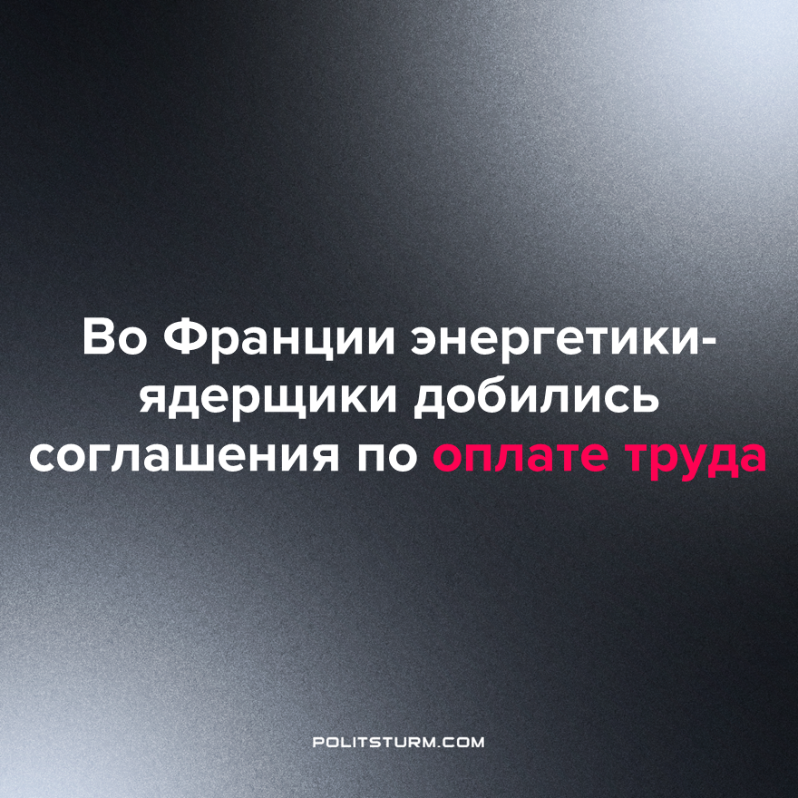

Оригинальная статья
2022-11-01
1 мин. на чтение

Во Франции после нескольких недель забастовки на атомных электростанциях было достигнуто соглашение между администрацией французской энергетической компании EDF и профсоюзом «Всеобщая конфедерация труда» (CGT). Соглашение было подписано 21 октября.
Согласно условиям нового трудового договора, зарплата низкооплачиваемых сотрудников EDF будет повышена на 5% с начала следующего года, что отвечает главным требованиям бастующих работников. Более высокопоставленным работникам зарплата будет повышена на 2,5%. Зарплата всех сотрудников компании будет увеличена не менее чем на 200 евро в месяц.
12 из 18 атомных электростанций во Франции были затронуты забастовкой. В последние дни забастовки совокупная мощность атомных станций в стране упала до 46% обычной мощности. Сразу после подписания нового трудового договора, работники EDF пообещали немедленно вернуться к работе. Представители компании, в свою очередь, заявили о намерении достичь 96% потенциала реакторов к февралю 2023 года.
Достигнутое соглашение между ядерщиками и EDF является еще одним доказательством того, что рабочий класс может добиться уступок со стороны капиталистов путем организованных действий. Однако возвращающиеся к работе сотрудники вскоре обнаружат, что они по-прежнему во власти капризов рынка. В этих обстоятельствах это лишь вопрос времени, когда условия работы вновь станут нестерпимыми.
Ранее Политштурм сообщал о присоединении ядерщиков к забастовке в энергетическом секторе Франции 13 октября. Напомним, что забастовка энергетиков началась 27 сентября 2022 года. Первыми на забастовку вышли нефтяники крупных энергетических компаний TotalEnergies и ExxonMobil. В результате забастовки около трети автозаправочных станций страны остались без топлива.
Источники: BFM Business – «Grève dans les centrales nucléaires : un accord salarial trouvé avec les syndicats CGT et FO» от 21 октября 2022 г.

Оригинальная статья

